一、填空题
1. 数的转换
本题将完成二进制、十进制和十六进制之间的转换。

- 根据已给出的数字，完成下图中空白处的数字转换。写出计算过程。

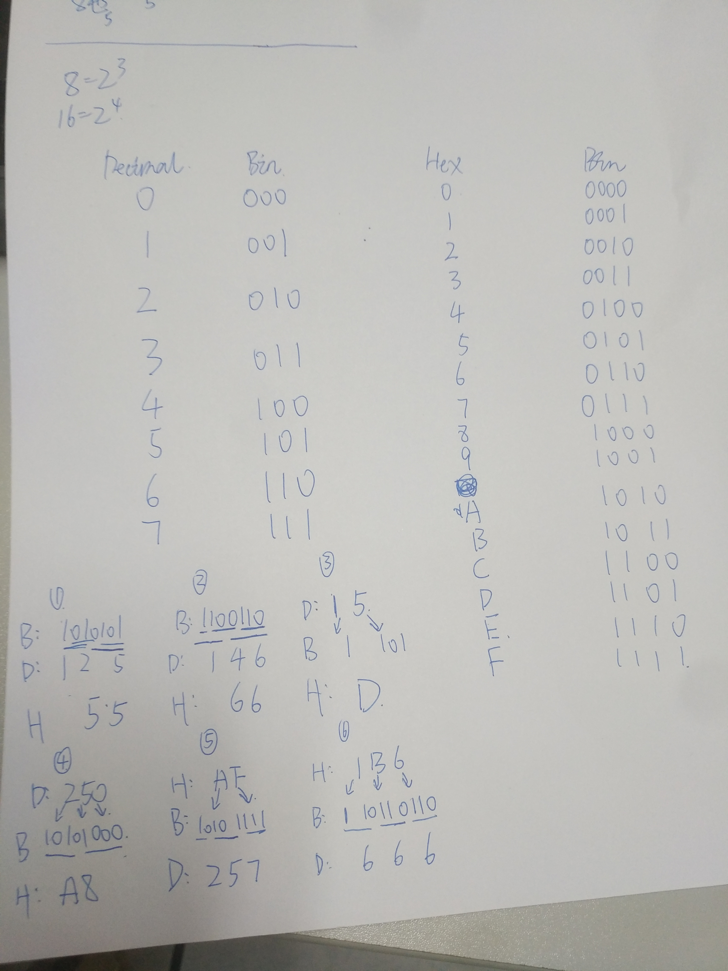

Binary | Decimal | Hexadecimal
101 0101 | 125 | 0x55
110 0110 | 146 | 0x66
1101 | 15 | 0x0D
10101000 | 250 | 0xA8
10101111 | 257 | 0xAF
110110110 | 666 | 0x1B6

- 能用最少数量的比特表示十进制数213的数是多少？（提示：将213转换为二进制）
(11010101)_2
- 能用最少数量的字节表示十进制数213的数是多少？
0xD5
- 使用十六进制表示法的目的是什么？
缩短编码长度。
- 什么事ASCII码？
ASCII（American Standard Code for Information Interchange，美国信息交换标准代码）是基于拉丁字母的一套电脑编码系统，主要用于显示现代英语和其他西欧语言。它是现今最通用的单字节编码系统.
ASCII 码使用指定的7 位或8 位二进制数组合来表示128 或256 种可能的字符
2. 计算机系统中的数据表现。
计算机系统是由电子元件组成的，电子元件只有开和关两种状态，通常用二进制数1和0表示。在计算机系统中，所有的数据，例如数字，都将转换为二进制表示法。下图是扩展的ASCII表中字符和二进制数的映射关系。使用下图和计算器回答一下问题。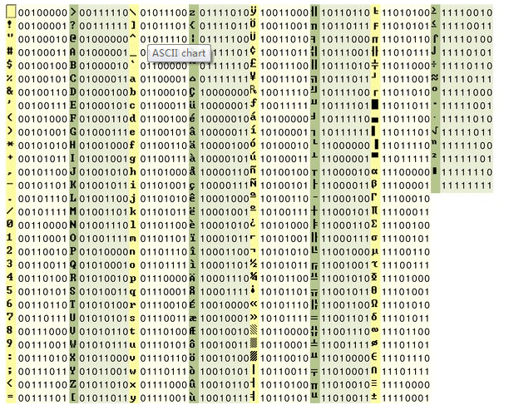
图1. ASCII码
将每一个字母的ASCII值连接在一起，可以得到一个单词的二进制表示法。例如，“SSD2”用二进制表示法为01010011 01010011 01000100 00110010.

- ”Java“用二进制表示是____01001010011000010111011101100001_________。
- “sw”用二进制表示是______0111001101110111_______，用十进制表示是________29559____________。
- 二进制数01100011 01100001 01110010 01100101 01100101 01110010 01110011代表的ASCII字符串是___careers__________________。
- 十六进制数0x7374617274表示的ASCII字符串是____start____________。
- 十进制数1751478885表示的ASCII字符串是____here________________。

